零度官方论坛版块规划
版块架构图：
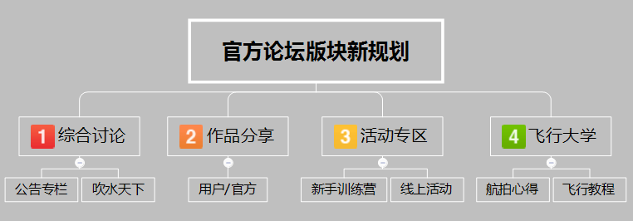
主题内容：
版块名称 | 主题 | 内容
综合讨论（暂定） | 公告专栏 | 论坛违规通报、官方公关告示、固件升级、APP更新、活动名单等
综合讨论（暂定） | 吹水天下 | 行业资讯、官方APP使用交流、产品交流、售后反馈等
作品分享 | 用户 | 航拍的视频、美图分享集中地
作品分享 | 官方 | 航拍的视频、美图分享集中地
活动专区 | 新手训练营 | 活动排期预告、精彩回顾等
活动专区 | 线上活动 | 官方活动为主（踩楼层有奖、版主大招募、海报设计大赛...等）
飞行大学 | 飞行教程 | 参数设置、APP使用、遥控器教程、拍摄功能解析等教程
飞行大学 | 航拍心得 | 航拍基础指引、航拍注意事项、视频剪辑教程：配音、特效照片处理教程:构图、调色等航拍心得分享

